Лекция 27: Общий обзор металлов

- Положение в периодической системе.
- Закономерности изменения свойств гидроксидов металлов в периодах и группах периодической системы.

Общие методы получения металлов и их очистки.

Общая характеристика металлов.
Л.Полинг писал: "Металл можно определить как вещество, хорошо проводящее электричество и теплоту, отличающееся характерным блеском, который называется металлическим; из металлов можно ковать листы (благодаря особому свойству – ковкости) и вытягивать проволоку (благодаря пластичности); дополнительно можно отметить, что электропроводность таких веществ возрастает с понижением температуры.... Можно утверждать, что одной из характерных особенностей металла является то, что каждый атом имеет много соседних атомов; число кратчайших расстояний между атомами превышает число валентных электронов".
Металлы – это элементы, проявляющие в своих соединениях только положительные степени окисления, и в простых веществах которые имеют металлические связи. Металлическая кристаллическая решетка - решетка, образованная нейтральными атомами и ионами металлов, связанными между собой свободными электронами. У металлов в узлах кристаллической решетки находятся атомы и положительные ионы. Электроны, отданные атомами, находятся в общем владении атомов и положительных ионов. Такая связь называется металлической. Для металлов наиболее характерны следующие физические свойства: металлический блеск, твердость, пластичность, ковкость и хорошая проводимость тепла и электричества. Теплопроводность и электропроводность уменьшается в ряду металлов:
Аg Сu Аu Аl Мg Zn Fе РЬ Hg
Многие металлы широко распространены в природе. Так, содержание некоторых металлов в земной коре следующее: алюминия — 8,2%; железа — 4,1%; кальция — 4,1%; натрия — 2,3%; магния — 2,3%; калия - 2,1%; титана — 0,56%. Большое количество натрия и магния содержится в морской воде: – 1,05%,–0,12%. В природе металлы встречаются в различном виде:
– в самородном состоянии: серебро , золото , платина , медь , иногда ртуть
– в виде оксидов: магнетит Fe₃O₄, гематит Fe₂О₃ и др.
— в виде смешанных оксидов: каолин Аl₂O₃ • 2SiO₂ • 2НО, алунит (Na,K)₂O•АlО₃•2SiO₂идр.–различныхсолей:сульфидов:галенит PbS, киноварь НgS,хлоридов: сильвин КС1, галит NaCl, сильвинит КСl• NаСl, карналлит КСl • МgСl₂ • 6Н₂О, сульфатов: барит ВаSO₄, ангидрид Са₈О₄ фосфатов: апатит Са₃(РО₄)₂, карбонатов: мел, мрамор СаСО₃, магнезит МgСО₃.
Многие металлы часто сопутствуют основным природным минералам: скандий входит в состав оловянных, вольфрамовых руд, кадмий — в качестве примеси в цинковые руды, ниобий и тантал — в оловянные.
Железным рудам всегда сопутствуют марганец, никель, кобальт, молибден, титан, германий, ванадий.
В природе металлы встречаются как в свободном виде, так и в виде соединений. Металлы, массовая доля которых в земной коре составляет менее 0,01%, называют редкими. К числу редких металлов относятся, например, лантаниды.
Если металл не образует в земной коре месторождений собственных руд, а встречается в качестве примеси с другими элементами, то его относят к рассеянным элементам. Такими являются следующие металлы: Sc, Ga, In, Tl, Hf. В свободном виде существуют химически менее активные, трудно окисляющиеся кислородом металлы: платина, золото, серебро, ртуть, медь и др. Все металлы, за исключением ртути, при обычных условиях твердые вещества с характерным блеском, хорошо проводят электрический ток и тепло. Большинство металлов может коваться, тянуться и прокатываться. По цвету, все металлы условно подразделяются на две группы: черные и цветные. По плотности различают металлы легкие (ρ < 5) и тяжелые (ρ > 5). Примером легких металлов служат калий, натрий, кальций, алюминий и др. К тяжелым металлам относятся осмий, олово, свинец, никель, ртуть, золото, платина и т.д. Температура плавления металлов также различна: от -38.9 °С (ртуть) до 3380 °С (вольфрам). Металлы могут отличаться и по твердости: самыми мягкими металлами являются натрий и калий (режутся ножом), а самыми твердыми – никель, вольфрам, хром (последний режет стекло). Тепло и электричество различные металлы проводят неодинаково: лучшим проводником электричества является серебро, худшим – ртуть.
В расплавленном состоянии металлы могут распределяться друг в друге, образуя сплавы. Большинство расплавленных металлов могут смешиваться друг с другом в неограниченных количествах. При смешивании расплавленных металлов происходит либо простое растворение расплавов одного металла в другом, либо металлы вступают в химическое соединение. Чаше всего сплавы представляют собой смеси свободных металлов с их химическими соединениями. В состав сплавов могут входить также и неметаллы (чугун – сплав железа с углеродом). Наиболее ковкий и пластичный металл – золото. Из него получают полупрозрачную (голубоватую на просвет) фольгу толщиной 0,0002 мм, а из 1 г золота можно вытянуть проволоку диаметром 0,002 мм и длиной 3420 м.
Свойства металлов существенно отличаются от свойств составляющих их элементов. Известно, что у металлов на внешнем энергетическом уровне (ВЭУ) имеется 1-3 валентных электрона. Поэтому они сравнительно легко отдают свои электроны неметаллам, у которых на ВЭУ 5-7 электронов. Так, металлы непосредственно реагируют с галогенами. Большинство Ме хорошо реагируют с кислородом (исключая золото, платину, серебро), образуя оксиды и пероксиды; взаимодействуют с серой с образованием сульфидов. Щелочные и щелочноземельные металлы легко реагируют с водой с образованием растворимых в ней щелочей. Металлы средней активности реагируют с водой только при нагревании. Малоактивные металлы с водой вообще не реагируют. Большинство металлов растворяется в кислотах. Однако химическая активность различных металлов различна. Она определяется легкостью атомов металла отдавать валентные электроны.

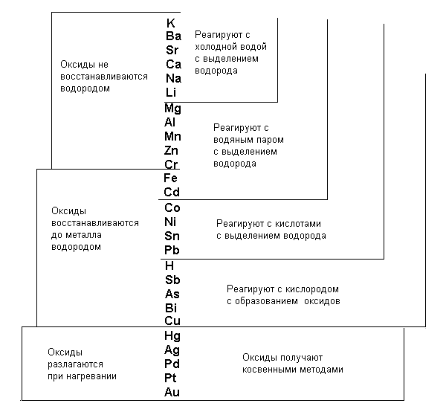 Рисунок 24 – Относительная активность распространенных металлов

По своей активности все металлы расположены в определенной последовательности, образуя ряд активности или ряд стандартных электродных потенциалов:
Li, Rb, K, Ba, Sr, Ca, Na, Mg, Al, Mn, Zn, Cr, Fe, Cd, Co, Ni, Sn, Pb, H, Bi, Cu, Hg, Ag, Pd, Pt, Au.
В этом ряду каждый предыдущий металл вытесняет из соединений все последующие металлы.
Металлическая связь. Связь между положительными ионами металлов и свободными электронами в кристаллической решетке металлов называется металлической связью.
Физические свойства. Для всех металлов характерны электро- и теплопроводность, пластичность, металлический блеск, обычно серый цвет и непрозрачность. Металлы различаются по плотности: самый легкий металл литий ( ρ = 0,53 г/см³).
Металлы имеют определенное сходство в строении внешнего электронного слоя своих атомов. Как правило, на нем находится от 1 до 3 электронов и много свободных орбиталей. Исключение составляют Sn и Pb (4 электрона); Sb и Bi (5 электронов); Po (6 электронов).
Эти электроны слабо связаны с ядром, поэтому атомы металлов имеют меньшее значения энергии ионизации и энергии сродства к электрону, чем атомы неметаллов.
В связи с этим в химических реакциях с неметаллами металлы всегда выступают в роли восстановителя, отдают с внешнего слоя свои электроны и проявляют положительную степень окисления.
Me⁰ – nē = Me^{n+}
Чем легче атом металла отдает свои валентные электроны, тем более сильным восстановителем он является. Если расположить в ряд металлы в порядке уменьшения их восстановительной способности в водных растворах, то мы получим так называемый ряд металлов или электрохимический ряд напряжений металлов.
Среди металлов часто выделяют определенные группы элементов, объединенные одним или несколькими общими свойствами. Так, например, различают щелочные и щелочноземельные металлы, гидроксиды которых растворимы в Н₂О.
Существует достаточно большая группа переходных металлов. К ним относятся все d- и f-элементы. Общим свойством всех этих металлов является то, что у них достраивается электронами не внешний слой, а предвнешний (у d-элементов) или третий снаружи (у f-элементов). Переходные металлы занимают промежуточное положение между s- и р-элементами, обладая в той или иной мере свойствами и одних, и других.
В технике распространено деление металлов на черные и цветные. К черным относят железо и сплавы на его основе: чугун, различные сорта стали и др.). К цветным относят все остальные металлы и сплавы.
Среди цветных металлов выделяют группу благородных металлов: Au, Pt, Ag, Ru, Pd, Os, Ir – подчеркивая этим их химическую инертность, устойчивость к действию кислорода воздуха, кислот и щелочей.

